Ile zapłacisz za ubezpieczenie domu drewnianego?
Wiele osób docenia wygląd domów z drewna. Kojarzą się one jednak ze zwiększonym ryzykiem pożaru. Czy ubezpieczenie dla drewnianego domu jest droższe niż polisa dla murowanego budynku?

Drewniane domy nadal mają swoich zwolenników. Co ważne, nie chodzi tylko o osoby wznoszące zupełnie nowe budynki jednorodzinne np. z bali. Niektórzy nabywcy nieruchomości poszukują domu drewnianego po remoncie albo zdatnego do kompleksowej modernizacji.
Eksperci porównywarki ubezpieczeniowej Ubea.pl sprawdzają, czy za ubezpieczenie domu drewnianego trzeba będzie zapłacić więcej niż w przypadku murowanego domu o podobnej wartości.

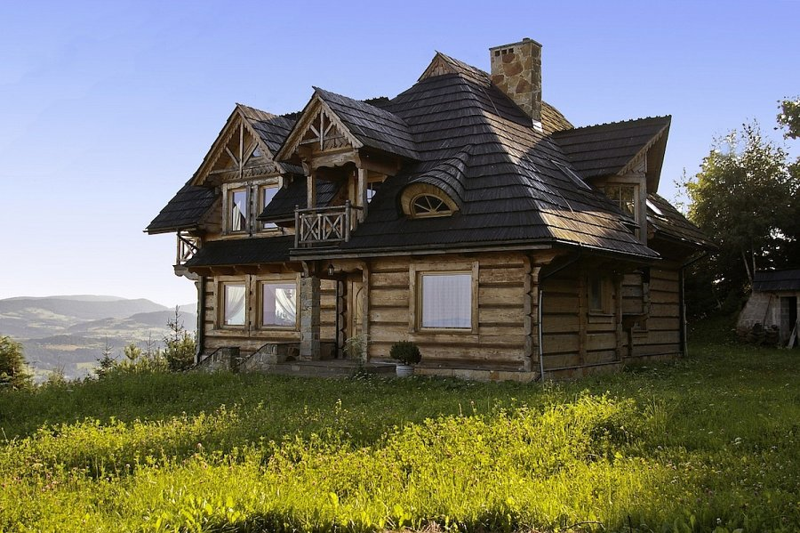

Dla jakich domów policzono ubezpieczenie nieruchomości?

Ze względu na fakt, że wiele starszych budynków jednorodzinnych, także takich drewnianych, znajduje się na terenie mniejszych miejscowości, eksperci Ubea.pl postanowili policzyć cenę ubezpieczenia domu dla dwóch nieruchomości z obrzeży Konina:
Wariant 1: Przykładowy dom to stosunkowo mały parterowy budynek murowany. Wybudowano go w 1966 r., a jego powierzchnia wynosi 100 mkw. Znajduje się na przedmieściach Konina (kod pocztowy: 62-510). Szacunkowa wartość domu (murów i elementów stałych) wynosi 300 000 zł (w obecnym stanie dom wymaga pewnego nakładu finansowego, m.in. ocieplenia).
Wariant 2: Ubezpieczany dom jest parterowym, drewnianym budynkiem z 1950 r. o powierzchni użytkowej 100 mkw. Jest on po częściowym remoncie (m.in. ociepleniu). Jest on położony na przedmieściach Konina (kod pocztowy: 62-510). Szacunkowa wartość domu (murów i elementów stałych) to 300 000 zł.
Wspólne założenia: Ubezpieczany dom nie posiada dodatkowych zabezpieczających elementów. W ciągu 5 ostatnich lat nie odnotowano żadnej szkody w tym budynku. Przez ostatnie 10 lat nie doszło też w okolicy do powodzi. Właściciel mieszka stale w tym domu i nie wykorzystuje go do działalności gospodarczej. Wybiera on najtańszy wariant polisy zapewniający ochronę przed żywiołami murów (na sumę 250 000 zł) oraz elementów stałych (na sumę 50 000 zł). Nie wykupuje ubezpieczenia ruchomości ani żadnych dodatków (chyba że wchodzą one w skład obowiązkowego pakietu). Właściciel domu nie korzysta z dodatkowych rabatów, a składkę opłaca jednorazowo online.

Ubezpieczenie domu drewnianego jest droższe

Analiza ekspertów Ubea.pl pokazuje po pierwsze, że ubezpieczenie domu drewnianego można kupić online tylko w wybranych firmach. Niektórzy ubezpieczyciele (np. Generali, TU Europa, UNIQA) uznali bowiem, że dom drewniany wymaga indywidualnej oceny ryzyka. Niekiedy bywa też tak, że dom drewniany można ubezpieczyć online pod warunkiem że nie przekracza on pewnej ustalonej wartości.
Po wyliczeniu składek ubezpieczenia w tych towarzystwach, w których było to możliwe przez Internet, okazuje się, że całoroczne ubezpieczenie domu z drewna jest prawie zawsze droższe niż ubezpieczenie murowanego budynku o podobnej wartości.
Taka polityka towarzystw ubezpieczeniowych ma niewątpliwie związek z historycznymi danymi o szkodowości, które pokazują, że ochrona drewnianego domu faktycznie generuje większe ryzyko dla ubezpieczyciela - podsumowuje Andrzej Prajsnar, ekspert Ubea.pl.

